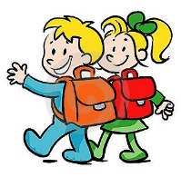
Ponedeljek, 16. 3. 2020
Dobro jutro!
Upam, da si zdrav/a. In da boš zdrav/a tudi ostal/a. Pazi nase!
Želim ti uspešno šolsko delo.
gospa Tanja/učiteljica Tanja

ŠPORT
Dan in teden bomo vsak ponedeljek začeli z jutranjo telovadbo.
- Ogrej svoje telo: 3 min hodi ali teči na mestu.

- Raztezne vaje: naredi 6 gimnastičnih vaj
- 10x pogled levo in desno
- 10x kroženje z rameni nazaj
- 10x predklon
- 10x izpadni korak z vsako nogo naprej
- 10x izpadni korak z vsako nogo naprej
- 10x dvig na prste

- Vaje za moč:
- 10x trebušnjaki (zapiranje in odpiranje male knjige)
- 10x dvig iztegnjenih rok in nog (leže na trebuhu, pogled je usmerjen v tla)
- 10x počep na celih stopalih, pazi, da kolena ne gredo čez prste
- 10x vojaški poskok

- Ko boš končal z nalogami za SLJ, MAT, TJA in NIT, pa pojdi na sprehod vsaj za pol ure. Pri tem opazuj, kako se prebuja pomlad.

SLOVENŠČINA
Primož Suhodolčan: Ti kanta požrešna

V berilu na strani 58 preberi najprej v levem stolpcu nekaj povedi o pisatelju Primožu Suhodolčanu.
Mogoče poznaš še kakšno njegovo delo?

Za ponovitev o značilnostih pravljic, ki si jih spoznal do sedaj, si pomagaj z vprašanji v okvirčku z naslovom: Dejavnosti pred branjem.

Nato preberi berilo: najprej glasno, nato še tiho. Ne pozabi najprej prebrati kratkega povzetka pred in po branju.

Ob drugem branju na list izpiši neznane, nenavadne, manj znane besede in jih ustno razloži s pomočjo sskj-a ali pa ti pomagajo pri razlagi starši.

Nato v zvezek za književnost z rdečo barvo napiši avtorja berila in naslov.
Berilo ilustriraj. Uporabi barvice.
Nato v treh povedih zapiši, zakaj ti je besedilo všeč.

MATEMATIKA
Se še spomniš, kako rišemo ob ravnilu?
- Rišemo z ošiljenim svinčnikom.
- Črto rišemo z eno potezo.
- Ravnilo držimo bolj proti sredini.
- Rišemo ob zgornjem robu, ki je tanjši.

Zdaj pa vzemi karo zvezek in na novo stran napiši Vaja in datum.
Ponovili bomo, kako narišemo vzporedni premici s pomočjo geotrikotnika.

Sledi spodnjemu navodilu in v zvezek (ne po narisanih črtah!) nariši vzporedni premici.
- Pod naslovom pusti 5 vrstic praznih.
- Nariši premico p v rahlo poševni legi. Označi jo.
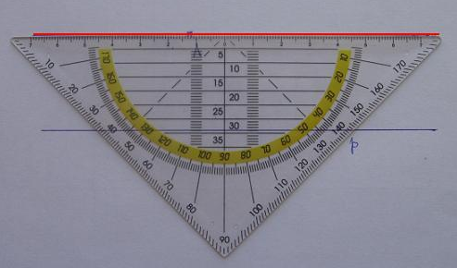

p

- S črtami, ki so na geotrikotniku, natančno prekrij narisano premico p.

p

- Ob najdaljši stranici (merilu) s svinčnikom nariši premico r. Označi jo.

r

p

- Ob sliko zapiši: p II r
- Pod sliko s svinčnikom zapiši: Premici p in r sta vzporedni.

S svinčnikom napiši navodilo in nato nariši par vzporednih premic.

Nariši premico s v rahlo navpični legi. Z geotrikotnikom ji nariši vzporedno premico t. Premici označi in matematično zapiši njuno medsebojno lego.

Kako postaviš
geotrikotnik?

t s II t
s

Prepiši spodnje navodilo in nato nariši par vzporednih daljic.

Nariši daljico AB v poševni legi. Z geotrikotnikom ji nariši vzporedno daljico CD. Daljici označi in matematično zapiši njuno medsebojno lego.

Jutri boš lahko preveril pravilnost rešene naloge.

NARAVOSLOVJE IN TEHNIKA

Gibanje živali in ljudi

V učbeniku na strani 47 in 48 preberi, kako se premikamo ljudje in nekatere živali.

Nato v zvezek napiši naslov:
GIBANJE ŽIVALI IN LJUDI in preriši spodnjo tabelo (s svinčnikom in ravnilom) ter jo dopolni. Nato prepiši še kratek povzetek.

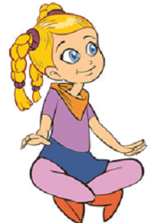
Ne pozabi: piši z nalivnikom in s pisanimi črkami.

ŽIVALI, LJUDJE | GIBANJE | S ČIM? | KAKO?
kača | se plazi | Z mišicami telesa. | Odriva se od tal.
čmrlj
polž
riba
človek
ptica
gepard

Živali in ljudje se gibamo na različne načine.
Gibanje je odvisno od zgradbe telesa, ki vpliva na hitrost premikanja.
Vsako živo bitje je s telesno zgradbo prilagojeno načinu gibanja.

- Dodatna naloga: Odgovori na vprašanja U str. 49.
- Preberi tudi zapis v rumenem pravokotniku: Moram vedeti.
- V interaktivnem gradivu si lahko pogledaš primerjave hitrosti nekaterih živali in ljudi.

